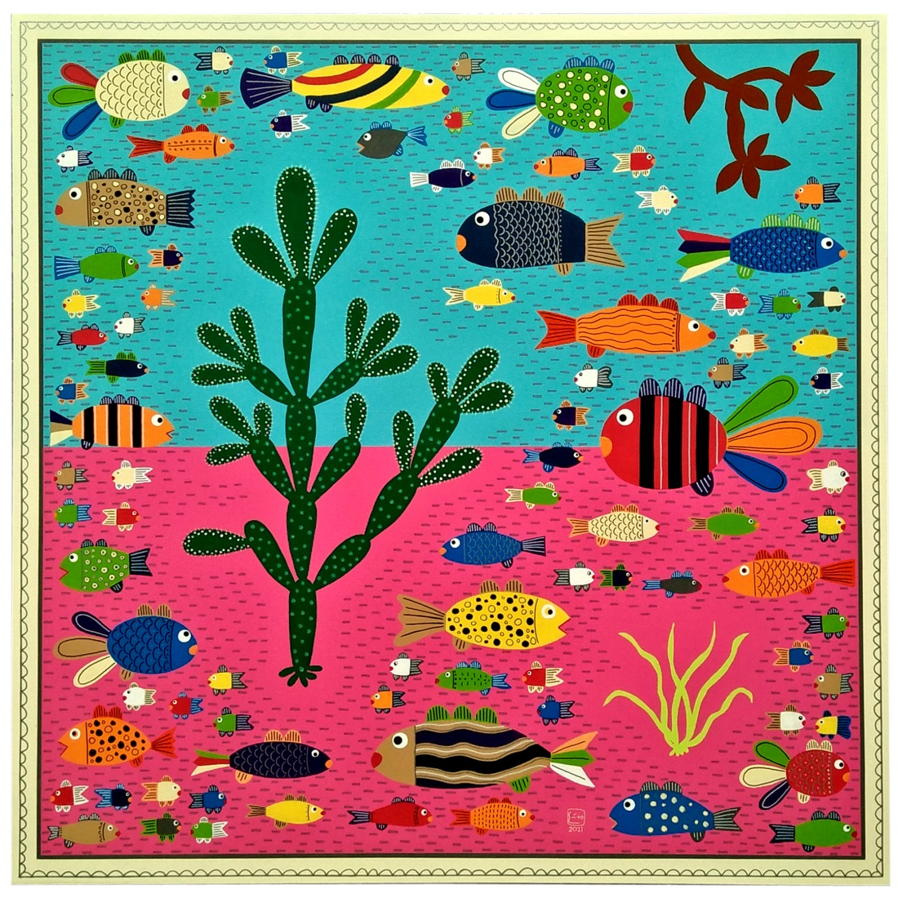

Erianto
Teman Dekat Lawan Berat
Acrylic on Canvas
145 x 145 cm
2021

…seiring dengan berjalan nya waktu kondisi pandemi sekarang ini belum kunjung usai dan berakhir, bumi dan manusia harus menata ulang kehidupan dengan caranya sendiri sendiri,. Manusia harus mampu beradaptasi dan move on dari situasi ini mau tidak mau kita harus mampu menjalani kehidupan ini dengan cara dan bentuk yang baru, dengan kebersamaan dan saling bahu membahu satu sama lain bahkan tidak tertutup kemungkinan musuh pun kita gandeng demi kehidupan hari esok yang lebih baik, situasi ini seakan- akan harus kita jadikan ibarat "teman dekat lawan berat" kita semua berharap semoga ini sementara dan segera pulih.... Badai pasti berlalu

